3-1- مقدمه

فصل سوم
مطالعات آماري

1- مقدمه
2- تحليل آماري طول نمونه‌ها
3- هم‌وزن ‌سازي
4- محاسبه و تحليل پارامترهاي آماري
5- توزيع فراواني داده‌ها
6- تهيه و تحليل تغييرنماها
بررسي آماري داده‌ها در تخمين و شناخت ويژگيهاي آماري جامعه داده‌ها به خصوص ماهيت تابع توزيع و نحوه صحيح به كار بردن آنها و تجزيه و تحليل مناسبتر نتايج حاصل از تخمين، كمك زيادي مي‌كند. بدين منظور شناخت پارامترهاي آماري جامعه، نظير ميانگين، واريانس، ضريب تغييرات و به خصوص چولگي كه دلالت بر نرمال بودن و يا غيرنرمال بودن تابع توزيع داده‌ها دارد، مفيد خواهد بود.
همچنين با ترسيم تغييرنماها، وجود ساختار فضايي داده‌ها در جهات مختلف بررسي مي‌شود. بررسي ساختار فضايي داده‌ها كمك شايان توجهي در انتخاب روش برآورد ذخيره مي‌كند.

3-2- تحليل آماري طول نمونه‌ها
كنترل داده هاي اكتشافي اولين قدم در مطالعات مدلسازي و برآورد ذخيره است. از آنجا كه مقادير عيار طلا، نقره، مس، سرب و روي نمونه‌ها يكي از بحراني ترين عوامل مهم و مؤثر در نتيجه برآورد ذخيره مي‌باشد، پارامترهاي آماري عيار محاسبه و تجزيه و تحليل شدند.
طول نمونه‌هاي برداشت شده از ترانشه‌ها از حدود 3/0 تا 8/10 متر و طول نمونه‌هاي برداشت شده از گمانه‌ها بين 5/0 تا 3/4 متر، متغير است. ميانگين طول نمونه‌ها در حدود 24/1 متر مي‌باشد.
جدول 3-1 تعداد نمونه‌ها، كمينه و بيشينه طول نمونه‌برداري و متوسط طول نمونه‌برداري را نشان مي‌دهد.
جدول3-1- پارامترهاي آماري نمونه‌هاي برداشت شده
تعداد نمونه‌ها | بيشينه طول نمونه‌برداري | كمينه طول نمونه‌برداري | ميانگين
476 | 8/10 متر | 3/0 متر | 24/1 متر

3-3- هم‌وزن ‌سازي
داده‌هاي عياري ترانشه‌ها و گمانه‌ها متعلق به طولهاي متفاوتي از نمونه مي‌باشد. يكي از مشكلات به‌كارگيري اين داده‌ها، نا هم‌احتمال بودن و يا نامتوازن بودن فضاي احتمالاتي هر نمونه است كه در واقع همان طول نمونه‌برداري در ترانشه‌ها و گمانه‌ها است. اگر چنين داده‌هايي درتخمين به كار رود موجب خطاي تخمين مي‌‌شود. براي رهايي از اين نوع خطا، بايستي داده‌ها قبل از تخمين به طريقي تغيير كنند كه فضاي آنها هم‌احتمال شوند به‌طوري كه براي طول معيني از نمونه، يك داده وجود داشته باشد. اين تصحيح از طريق هم‌وزن كردن داده‌ها با استفاده از ميانگين وزني طول‌ها انجام مي‌شود كه اصطلاحاً هم‌وزن‌سازي ناميده مي‌شود.
برخي از ويژگي‌ها و مزاياي هم‌وزن‌سازي به شرح زير مي‌باشد:
نمونه‌هاي عياري با طول و عيار نامنظم و متفاوت بايستي به منظور تهيه دادة معرف براي تجزيه و تحليل تركيب شوند.
هم‌وزن‌سازي، تعداد داده‌ها و مهم‌تر از آن زمان محاسبات را كه اغلب نسبت به مربع تعداد داده‌ها سنجيده مي‌شود را كاهش مي‌دهد.
هم‌وزن‌سازي، اختلاط باطله با ماده معدني را ضمن استخراج ماده معدني ملحوظ مي‌كند.
هم‌وزن‌سازي، خطاها و تغييرات نامنظم ناشي از عيارهاي بسيار بالا يا پائين و بنابراين اثرقطعه‌اي بالا را كه به واسطه بالا بودن عيار و نامنظم بودن آن اتفاق مي‌افتد، را كاهش مي‌دهد.
بدين منظور، هم‌وزن كردن مقادير عيار بر اساس طول‌ نمونه‌ها انجام شد. فواصل 1 متري كه تقريباً معادل متوسط طول نمونه‌ها، مبناي هم‌وزن سازي داده‌هاي عياري قرار گرفت كه فايل اطلاعاتي كامپوزيت گمانه 3، به عنوان نمونه در جدول 3-2 نشان داده شده است.
جدول 3-2 - فايل اطلاعاتي كامپوزيت عيارها در گمانه 1
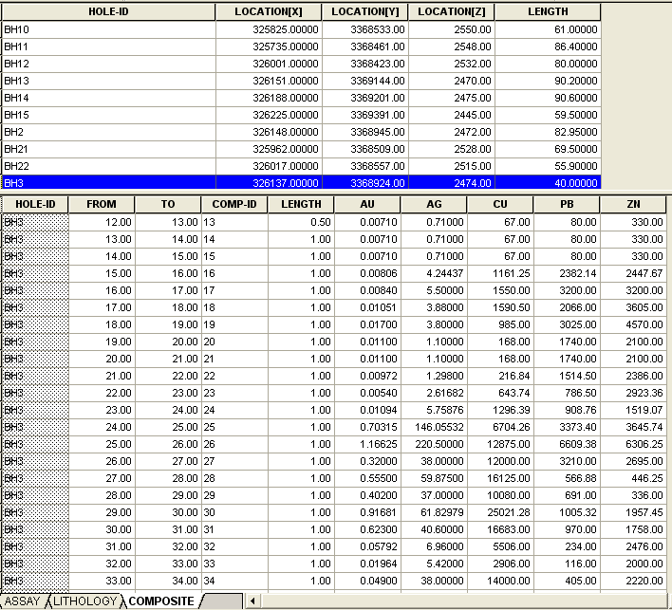

3-4- محاسبه و تحليل پارامترهاي آماري
پارامترهاي آماري در خلاصه كردن، منظم كردن و تفسير داده‌ها بسيار مؤثرند. بدين منظور، شاخصهاي آماري نظير ميانگين، ميانه، واريانس محاسبه مي‌شوند.
مهمترين پارامتر هر جامعه آماري، ميانگين آن مي‌باشد كه در واقع مركز ثقل توزيع است.
واريانس هر توزيع معياري از پراكندگي مقادير حول ميانگين است و از رابطه (3-1) محاسبه مي‌شود:
(3-1) $δ^{2}=E(x−μ)^{2}$
در اين رابطه $δ^{2}$ واريانس، $μ$ ميانگين متغير تصادفي $x$ (عيار) و $E$ اميد رياضي مي‌باشد.
انحراف معيار جذر واريانس بوده و از نظر بعد و واحد مشابه ميانگين است.
ضريب تغييرات معادل انحراف معيار به ازاي يك واحد از مقدار ميانگين است، بدون بعد بوده و با معلوم بودن مقدار آن شدت نسبي تغييرپذيري جوامع آماري مختلف با هم مقايسه مي‌شوند. ضريب تغييرات از رابطه (3-2) محاسبه مي‌شود ]5[ و در كانسارهاي پرعيار،كمتر از ذخاير كم عيار است.
(3-2) $\text{CV}=\frac{S}{\overline{X}}$
در اين رابطه $\text{CV}$ ضريب تغييرات، $S$ انحراف معيار و $\overline{X}$ نيز ميانگين جامعه مي‌باشد.
چولگي معياري از وجود يا عدم وجود تقارن تابع توزيع مي باشد كه اگر تابع توزيع كاملا متقارن باشد چولگي صفر و اگر نامتقارن با كشيدگي به سمت مقادير بالاتر چولگي مثبت و برعكس آن چولگي منفي است.
كشيدگي مقدار معياري از ميزان تيزي منحني در نقطه ماكزيمم است و از اين پارامتر به عنوان معياري براي بررسي توزيع داده‌ها استفاده مي‌شود.
در اين جامعه مقدار چولگي از رابطه (3-3) به‌دست مي‌آيد:
(3-3) $\text{sk}=\frac{E(x−\overline{X})^{3}}{S^{3}}$
كشيدگي از رابطه (3-4) حاصل مي‌شود ]5[:
(3-4) $K=\frac{E(x−\overline{X})^{4}}{S^{4}}$
در اين روابط نيز $\text{sk}$ چولگي و $K$ كشيدگي مي‌باشند.
ميانگين عيار طلا داده‌هاي اين جامعه 71/0 گرم بر تن، واريانس 69/8 مجذور گرم بر تن، انحراف معيار 95/2 گرم بر تن و ضريب تغييرات اين جامعه نيز 14/4 مي‌باشد.
شايان ذكر است كه پارامترهاي چولگي و كشيدگي از اهميت بسيار زيادي براي بررسي نرمال بودن جامعه برخوردار هستند.
در جدول 3-3 مقادير آماري داده‌هاي عياري نمونه‌هاي ترانشه‌ها و گمانه‌ها ملاحظه مي‌شود.

جدول3-3- پارامترهاي آماري داده‌هاي عياري نمونه‌ها
عنصر | تعداد نمونه | نمونه مورد استفاده | ميانگين | واريانس | انحراف معيار | ضريب تغييرات | چولگي | كشيدگي
طلا | 477 | 426 | 71/0 | 69/8 | 95/2 | 14/4 | 42/15 | 8/279
نقره | 477 | 476 | 48/44 | 67/17695 | 02/133 | 99/2 | 09/8 | 34/81
مس | 477 | 475 | 6190 | 112203067 | 10592 | 71/1 | 3 | 21/13
سرب | 477 | 476 | 6962 | 192882654 | 22/13888 | 99/1 | 81/3 | 40/18
روي | 477 | 476 | 8202 | 5/15057 | 76/226728005 | 84/1 | 35/4 | 34/27

3-5- توزيع فراواني داده‌ها
اغلب داده‌هاي اكتشافي، دامنه وسيعي دارند و به ندرت مقدار معيني، تكرار مي‌شود بنابراين مقادير طبقه‌بندي مي‌شوند تا توزيع فراواني معني‌داري حاصل شود.
همچنين يكي از عوامل مؤثر در انتخاب روش تخمين ذخيره، بررسي نرمال بودن جامعه مي‌باشد. بدين منظور نمودارهاي فراواني و فراواني تجمعي عيار رسم مي‌شود.
بعد از دسته‌بندي داده‌ها، تعداد داده‌هاي هر دسته، فراواني مطلق دسته مورد نظر را نشان مي‌دهد. فراواني نسبي هر دسته از حاصل تقسيم فراواني مطلق بر مجموع كل فراواني‌ها حاصل مي‌شود و با ضرب اين مقدار در 100، درصد فراواني هر دسته به دست مي‌آيد.
در نمودار درصد فراواني تجمعي مي‌توان درصدي از داده‌ها كه كميت مورد بررسي آنها (مثلاً عيار) كمتر يا بيشتر از مقدار مطلوب است را تعيين كرد.
شايان ذكر است كه داده‌هاي خام مبناي بررسي توزيع فراواني قرار مي‌گيرد نه داده‌هاي كامپوزيت شده. در اشكال 3-1 تا 3-4 هيستوگرام داده‌هاي عيار عناصر طلا، نقره، مس و سرب مشاهده مي‌شود.
حد پايين و بالاي مقادير داده‌هاي عيار طلا بين 01/0 تا 42/55 گرم بر تن و داده‌هاي عيار نقره بين 01/0 تا 1650 گرم بر تن متغير است.
حد پايين و بالاي مقادير داده‌هاي عيار مس بين 001/0 تا 48/6 درصد، داده‌هاي عيار سرب بين 01/0 تا 48/9 درصد و داده‌هاي عيار روي بين 001/0 تا 5/13 درصد متغير است.

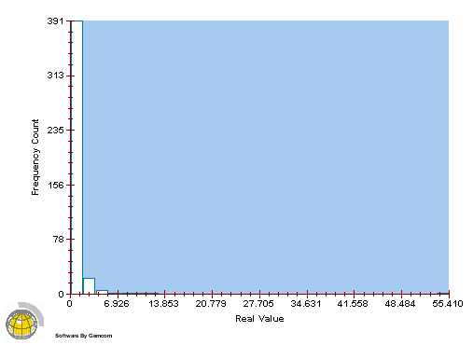
شكل 3-1 - توزيع فراواني داده‌هاي عيار طلا
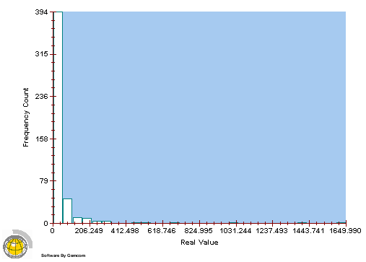
شكل 3-2- توزيع فراواني داده‌هاي عيار نقره

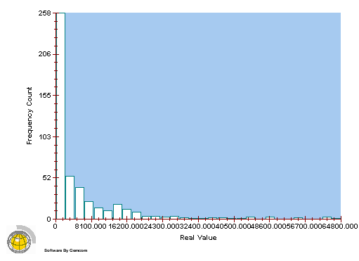
شكل 3-3- توزيع فراواني داده‌هاي عيار مس

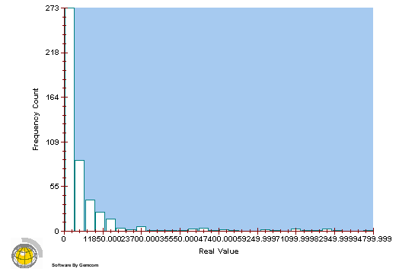
شكل 3-4- توزيع فراواني داده‌هاي عيار سرب

همانطور كه مشاهده مي‌شود، توزيع فراواني داده‌هاي عيار همه عناصر از نوع L است. در اين توزيع كمترين عيارها، بيشترين فراواني را دارند در حالي كه عيارهاي زياد، فراواني بسيار كمي دارند به طوري كه شيب افت منحني فراواني به ازاي افزايش كمي از عيار بسيار شديد است.
همچنين چنانچه از توزيع فراواني داده‌ها مشخص است، منحني توزيع جامعه نرمال نمي‌باشد.
به منظور بررسي نرمال بودن جامعه مي‌توان از منحني فراواني تجمعي نيز استفاده كرد، بدين ترتيب كه منحني فراواني تجمعي داده‌ها برحسب حد بالاي دسته‌ها ترسيم شود و چنانچه جامعه نرمال باشد اين منحني بايد به صورت خطي مستقيم شود.
شكل 3-5 نمودار فراواني تجمعي عيار طلا را به عنوان نمونه نمايش مي‌دهد. اين نمودار نيز مؤيد اين مطلب است كه جامعه نرمال نمي‌باشد. نمودار فراواني تجمعي ساير فلزات همراه نيز مؤيد اين مطلب است كه توزع جامعه آماري هيچ يك نرمال نمي‌باشد.
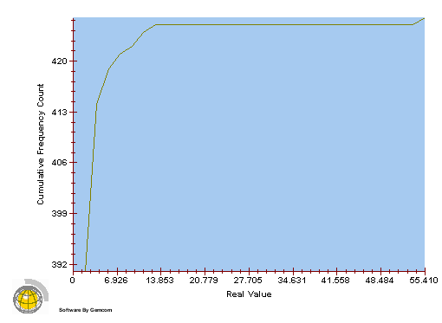
شكل 3- 5- توزيع فراواني تجمعي داده‌هاي عيار طلا

با استفاده از اين نمودار مي‌توان داده‌هاي عياري را دسته‌بندي كرد و محدوده‌هايي كه منحني تجمعي در آن نقاط تغييرجهت مي‌دهند را مشخص كرد.
در بسياري از موارد با تبديل داده‌هاي عيار مربوط به توزيع L تحت تابع لگاريتمي توزيع داده‌هاي تبديل يافته متقارن گشته و به توزيع نرمال نزديك مي‌شود.
بدين منظور توزيع لاگ‌نرمال داده‌هاي عيار طلا و ساير عناصر همراه رسم شد كه در شكل 3-6 توزيع لاگ‌نرمال عيار طلا به عنوان نمونه نشان داده شده است. همانطور كه مشاهده مي‌شود، توزيع داده‌هاي لگاريتمي عيار طلا نيز نرمال نيست.

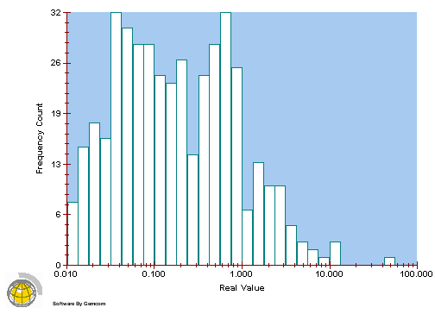
شكل 3-6- توزيع فراواني داده‌هاي لگاريتمي عيار طلا

علاوه بر تحليل هيستوگرامهاي رسم شده، از رابطه زير مي‌توان نرمال يا غيرنرمال بودن لگاريتم داده‌ها را بررسي كرد:
$F=W∗\left|s\right|+\left|3−k\right|$ (3-6)
كه در اين رابطه sچولگي، k كشيدگي و مقدار W نسبت اهميت چولگي به كشيدگي را نشان مي‌دهد كه براي توزيع عياري داده‌هاي اين پروژه از عدد 2 استفاده شد.
در جامعه كاملاً نرمال اين مقدار بايد صفر باشد و هر چه اين مقدار به صفر نزديكتر باشد، جامعه نرمال‌تر مي‌باشد. چنانچه مشاهده مي‌شود مقدار تابع فوق قابل قبول نبوده و توزيع داده‌هاي عيار همه عناصر اين جامعه، لاگ نرمال نيز نمي‌باشد.

3-6- تهيه و تحليل تغييرنماها
همه روشهاي زمين‌آماري مبتني بر همبستگي فضايي داده‌ها مي‌باشد. از اينرو اساس اين‌گونه روش‌ها بر وجود ساختار فضايي داده‌ها است.
تغييرنما مهمترين ابزار بروز همبستگي فضايي داده‌ها است. در واقع تغييرنما، ميانگين مربعات تفاضل دو مقدار را به عنوان تابعي از فاصله بين آنها نشان مي‌دهد. با محاسبه مقدار تغييرنما به‌ازاي فواصل مختلف، نمودار تغييرنما بر حسب فاصله سنج (گام) رسم مي‌شود.
به منظور بررسي همسانگرد بودن و يا غيرهمسانگرد بودن توده معدني، تغييرنماي داده‌هاي عياري طلا با فاصله گام ثابت 30 متر و در جهات مختلف (شيب و آزيموت متفاوت) رسم شد كه در اشكال 3-7 تا 3-9 مشاهده مي‌شود. شايان ذكر است كه تغييرنماي داده‌هاي عياري نقره، مس، سرب و روي روند مشابهي دارند.

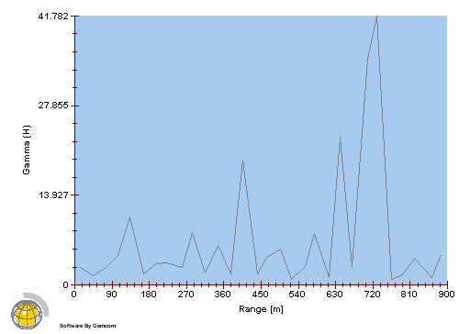
شكل 3-7- تغييرنما با فاصله سنج 30 متر، آزيموت و شيب صفر درجه
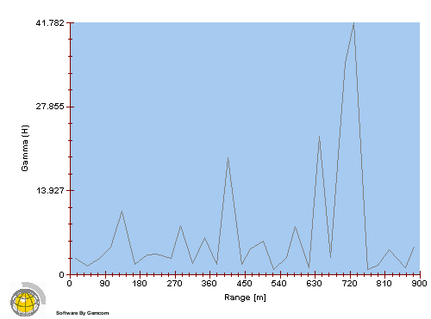
شكل 3-8- تغييرنما با فاصله سنج 30 متر، آزيموت 90 و شيب صفر درجه
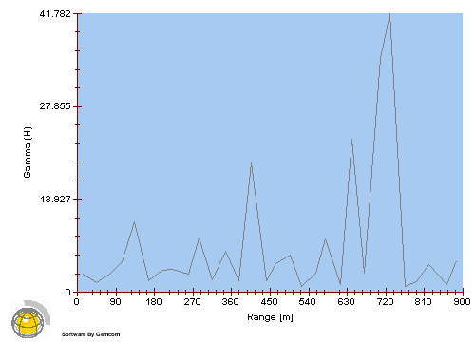
شكل 3-9- تغييرنما با فاصله سنج 30 متر، آزيموت 270 و شيب 80 درجه
با وجود اين كه رگه‌هاي كوچك پرعيار در امتداد خاصي قرار گرفته‌اند اما همانطور كه مشاهده مي‌شود، تغييرنماهاي رسم شده در تمام جهات مشابه يكديگرند و متوسط امتداد آنها در كل توده جهت خاصي را نشان نمي‌دهد و بنابراين ذخيره همسانگرد است.
شايان ذكر است كه تغييرنماها بر اساس داده‌هاي عياري طلا، نقره، مس، سرب و روي حاصل از نمونه‌هاي برداشت شده از ترانشه‌ها و گمانه‌ها رسم شده است.
پس از سعي و خطا ضمن ترسيم تغييرنماهاي داده‌هاي عياري با شيب و آزيموت متفاوت، تغييرنماها با آزيموت 270 و شيب 80- درجه ثابت و فاصله گامهاي متفاوت 30، 20، 15 و 10 متر ترسيم شد كه در اشكال 3-10 تا 3-12 مشاهده مي‌شود.

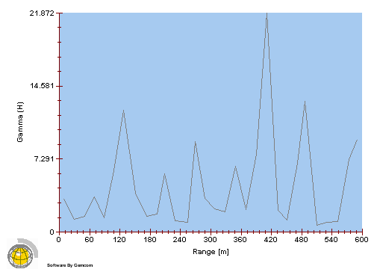
شكل 3-10 تغييرنما با فاصله سنج 20 متر، آزيموت 270 و شيب 80- درجه

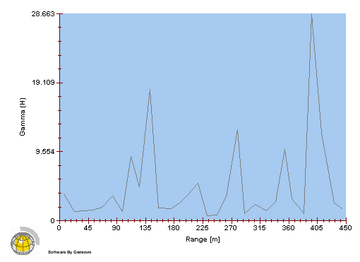
شكل 3-11- تغييرنما با فاصله سنج 15 متر، آزيموت 270 و شيب 80- درجه

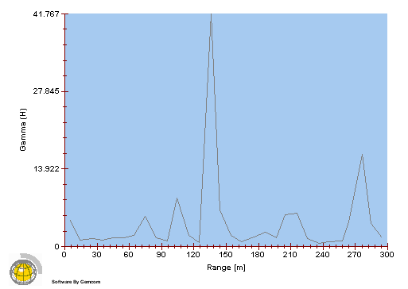
شكل 3-12- تغييرنما با فاصله سنج 10 متر، آزيموت 270 و شيب 80- درجه
همانطور كه مشاهده مي‌شود، پس از سعي و خطا ضمن ترسيم تغييرنماهاي مختلف با آزيموت و شيب و فاصله گام مختلف، تغييرنماي مناسبي به دست نيامد و در مجموع ترسيم تغييرنماها و مدلسازي واريوگرام بهينه، مؤيد اين مطلب است كه داده‌هاي عياري روند خاصي نداشته و بنابراين همبستگي فضايي ندارند.
اين بررسيها مبناي انتخاب روش برآورد ذخيره در فصل آينده قرار مي‌گيرد.

- Composite
- Nugget Effect
- - Lag Distance

